(时间：60分钟 分值：100分)
一、选择题
1．在中学化学实验中，对某些化学试剂进行循环再用，可以节省资源、减少污染、降低实验成本。下列做法合理的是( )
编号 | 实验名称 | 回收试剂 | 回收方法 | 回收后用途
① | 氧气制法 | 二氧化锰 | 溶解、过滤、洗涤、干燥 | 重复使用
② | 铁和硫反应 | 硫化亚铁 | 直接密封保存 | 制硫化氢
③ | 萃取 | 四氯化碳 | 碱液洗涤、分液 | 重复使用
④ | 氨的喷泉实验 | 稀氨水 | 直接密封保存 | 氨水的性质实验
⑤ | 浓硫酸的稀释 | 稀硫酸 | 直接密封保存 | 制氢气、硫酸根检验等
A.①②③④⑤ B．①③④⑤
C．①③⑤ D．①②④⑤
[解析]制取O₂时MnO₂作催化剂，反应前后质量和性质不变，故可回收重复使用。实验室用Fe和S反应制取的FeS，可用于H₂S的制取。萃取实验中用CCl₄萃取Br₂(或I₂)，用碱液洗涤后再分液可回收CCl₄，以便重复使用，氨的喷泉实验，浓硫酸的稀释所得的产品也可重复使用。

[答案]A
2．某氯碱厂利用废铁皮制取净水剂FeCl₃，最合理的生产途径是( )
A．Cl₂――――――→FeCl₃――→FeCl₃溶液
B．Cl₂――――――→HCl――→盐酸――→FeCl₂溶液――→FeCl₃溶液
C．Cl₂――――――→HCl――→盐酸――→FeCl₂溶液――→FeCl₃溶液
D.―→FeCl₃溶液
[解析]废铁皮的主要成分是Fe和Fe₂O₃，A中的操作易使所配溶液浑浊[有Fe(OH)₃生成]；C、D光照时易发生爆炸，不宜采用。

[答案]B
3．要求设计实验证明：某种盐的水解是吸热的。有四位同学作了如下回答，其中不正确的是( )

A．甲同学：将硝酸铵晶体溶于水，若水温下降，说明硝酸铵水解是吸热的
B．乙同学：用加热的方法可除去KNO₃溶液中混有的Fe^{3＋}，说明含有Fe^{3＋}的盐的水解是吸热的

C．丙同学：通过实验发现同浓度的热的纯碱溶液比冷的纯碱溶液去油污效果好
D．丁同学：在醋酸钠溶液中滴入酚酞试液，加热(不考虑水蒸发)后若红色加深，说明醋酸钠的水解是吸热的
[解析]NH存在如下的水解平衡：NH＋H₂ONH₃·H₂O＋H＋，若水解吸热，则必须用温度的升高或降低使平衡移动来证明，故A不正确；由于Fe^{3＋}＋3H₂OFe(OH)₃＋3H＋，若水解吸热，则升高温度可促进水解而产生沉淀，从而除去Fe^{3＋}杂质，B正确；纯碱溶液中存在平衡：CO＋H₂OHCO＋OH－，若为吸热反应，则升高温度时，促进水解，使溶液中c(OH－)增大，去污效果增强，C正确；醋酸钠溶液中存在平衡：CH₃COO－＋H₂OCH₃COOH＋OH－，若为吸热反应，则升高温度时，平衡右移，碱性增强，酚酞颜色加深，D正确。

[答案]A
4．通过对实验现象的观察、分析推理得出正确的结论这是学习化学学习的方法之一。对下列实验事实解释正确的是( )
选项 | 学习现象 | 解释
A | 浓HNO₃在光照条件下变黄 | 浓硝酸不稳定，生成的有色产物能溶于浓硝酸
B | KI淀粉溶液中通入适量Cl₂，溶液变蓝 | Cl₂能与淀粉发生显色反应
C | 向某溶液中加入硝酸酸化的氯化钡溶液，有白色沉淀生成 | 说明该溶液中含有SO
D | 向盐酸中加入浓硫酸时产生白雾 | 说明浓硫酸具有脱水性
[解析]适量氯气与碘化钾反应，置换出碘，碘与淀粉反应显蓝色，B项错误；检验SO不能采用具有强氧化性的硝酸酸化的氯化钡溶液，C项错误；盐酸中加入浓硫酸，有白雾产生，体现了浓硫酸的吸水性，D项错误。

[答案]A
5．某化学兴趣小组设计了下列四个实验装置，计划通过观察实验现象来说明CO₂与NaOH溶液发生了反应。其中无法达到实验目的的是( )
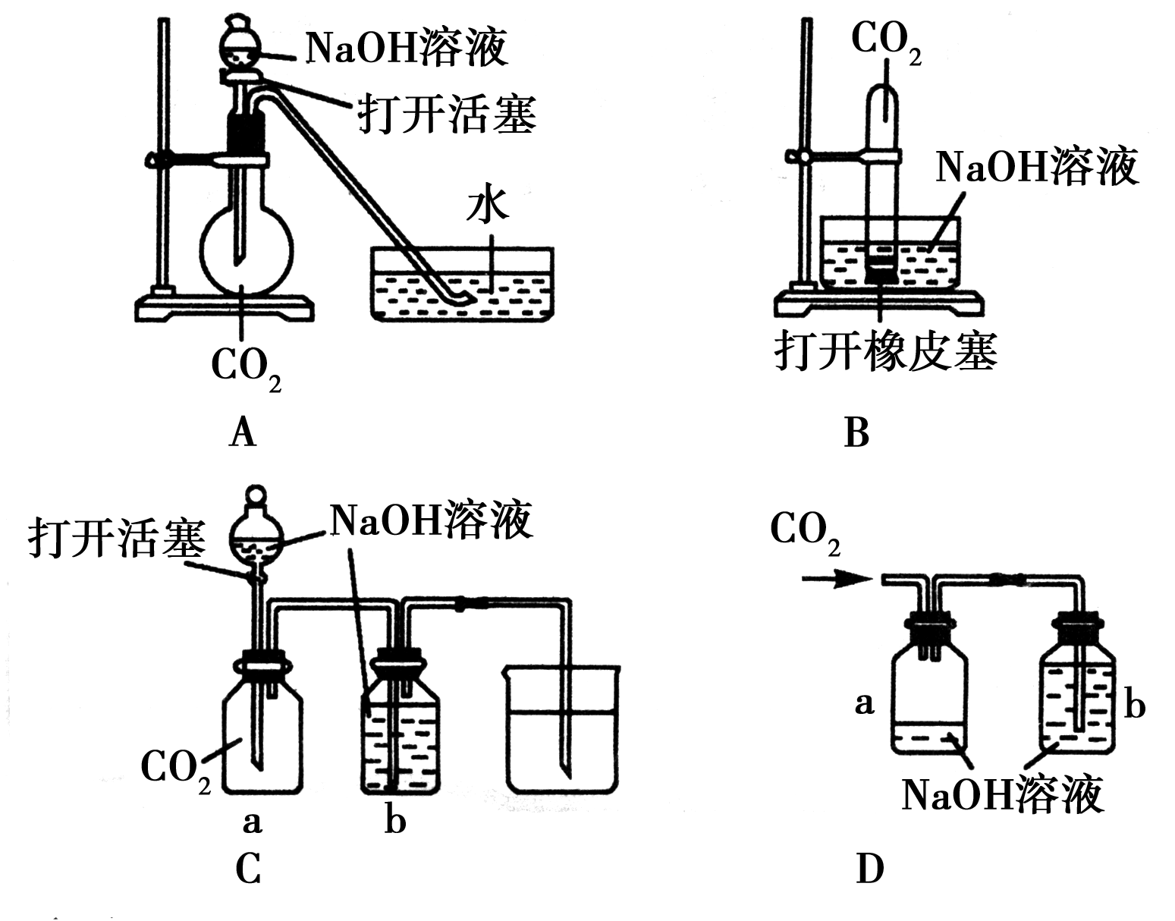
[解析]选项D中a瓶中的导管应短进长出。
[答案]D
6．下列化学实验事实及其解释都正确的是( )
A．将饱和氯水滴到淀粉碘化钾试纸上出现如图所示的现象，说明低浓度氯水能将I－氧化成I₂，高浓度氯水能将I₂进一步氧化成碘的化合物
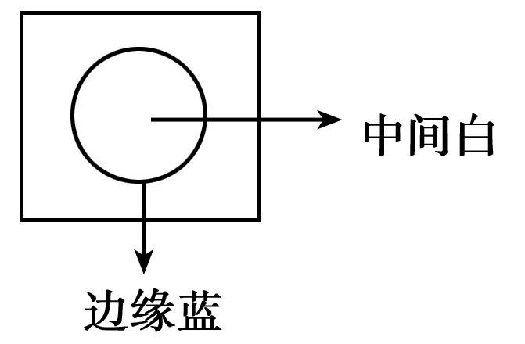

B．将过量CO₂通入Ca(ClO)₂溶液中得到澄清溶液，说明H₂CO₃的酸性比HClO的弱
C．用饱和Na₂CO₃溶液可将BaSO₄转化为BaCO₃，说明K_{sp}(BaSO₄)>K_{sp}(BaCO₃)

D．铝箔在酒精灯火焰上加热熔化，但不滴落，说明铝箔表在氧化铝膜的熔点高
[解析]过量的二氧化碳通入Ca(ClO)₂溶液中，先生成碳酸钙和次氯酸，然后碳酸钙继续与二氧化碳反应生成碳酸氢钙，B项错误；尽管K_{sp}(BaSO₄)<K_{sp}(BaCO₃)，硫酸钡的溶解度较小，采用饱和Na₂CO₃溶液可将少量的BaSO₄转化为BaCO₃，C项错误。
[答案]AD
二、填空题
7．某研究小组为了探究“铁与水蒸气”能否发生反应及反应的产物，进行了系列实验。
(1)用如图所示实验装置，在硬质玻璃管中放入铁粉和石棉绒的混合物，加热，并通入水蒸气，就可以完成高温下“Fe与水蒸气反应的实验”(石棉绒是耐高温材料，不与水反应)
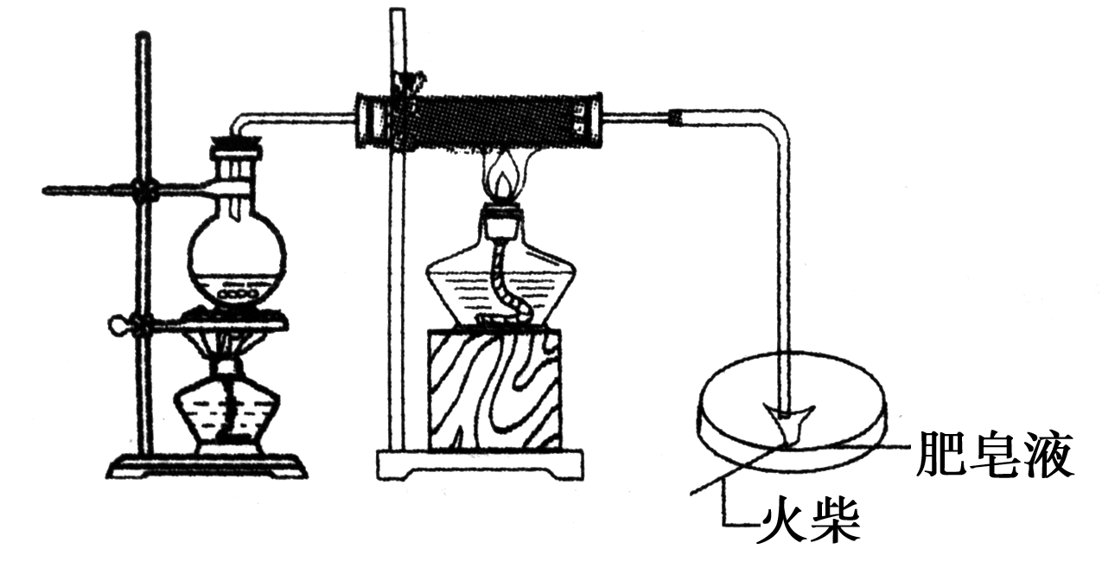
反应一段时间后，有肥皂泡吹起时，用点燃的火柴靠近肥皂泡，当________时(填实验现象)，说明“铁与水蒸气”能够进行反应。写出铁与水蒸气反应的化学方程式：________________。
(2)为了研究一定时间内铁粉的转化率，他们设计了如下实验，准确称量一定质量的铁粉进行反应，收集并测量反应后生成的气体的体积，计算出铁粉的转化率。
①收集并测量气体体积应选图中的________装置。
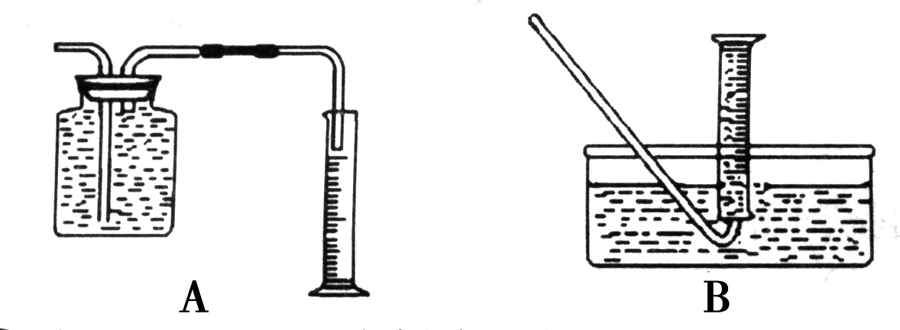
②称取0.24g铁粉与适量石棉绒混合，然后加热至无气体放出。若室温下氢气密度约为0.088g·L^{－1}，最好选用________的量筒(填字母序号)。
A．100mL B．200mL
C．500mL D．1 000mL
③室温下收集的气体体积为V L，铁粉的转化率为________。
[解析](1)考查的是氢气的检验和反应方程式的书写。(2)考查的是定量实验设计和计算。用A装置测量气体体积时导管应是“短进长出”，所以选B装置。0.24g铁粉参加反应产生的H₂体积：
V(H₂)＝
≈0.13 L＝130mL，所以应选200mL的量筒。
铁粉的转化率：
α(Fe)＝×100%
＝×100%＝7.7 V×100%。
[答案](1)肥皂泡破裂，有爆鸣声 3Fe＋4H₂O(g)=====Fe₃O₄＋4H₂

(2)①B ②B ③7.7 V×100%
8．某化学课外活动小组设计了如图所示的实验装置，进行氨的催化氧化实验(固定装置已省略)。
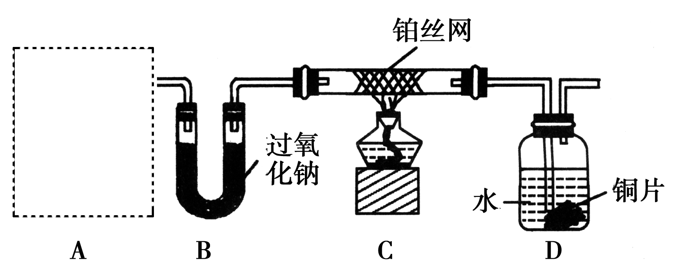
(1)A中使用的药品是等物质的量的碳酸氢钠和碳酸氢铵，在下列仪器中，A中未画出的仪器有________(填序号)。
①分液漏斗 ②试管 ③烧瓶 ④酒精灯 ⑤导管 ⑥橡胶塞
(2)与装置B中的药品发生反应的物质有________(填化学式)，装置C中发生催化氧化反应的化学方程式为______________________。
(3)若A、B中的药品足量，则装置D中可以观察到的现象是__________________。
(4)从安全与环保角度看，指出该装置有两处明显的缺陷，请提出修改建议：__________________。
[解析](1)A装置的作用是加热碳酸氢钠和碳酸氢铵制取NH₃、CO₂、H₂O，故可选用酒精灯、试管、导管、橡胶塞。(2)B是制取O₂的装置：2CO₃＋2Na₂O₂===2Na₂CO₃＋O₂；2H₂O＋2Na₂O₂=== 4NaOH＋O₂↑。C是氨的催化氧化装置：4NH₃＋5O₂=====4NO＋6H₂O。(3)若A、B中的药品足量，则进入装置D中的气体除NO外还有O₂，故NO、O₂与水反应生成硝酸，硝酸与Cu反应：3Cu＋8HNO₃===3Cu(NO₃)₂＋2NO↑＋4H₂O，NO在广口瓶上方与空气中的O₂反应生成NO₂。(4)氨气过量或受热不均匀都会导致插入D中的导管发生倒吸，故可在装置C、D之间增加一个防倒吸装置；氮的氧化物均污染环境，故应在装置D后面增加一个尾气吸收装置。
[答案](1)②④⑤⑥
(2)CO₂、H₂O 4NH₃＋5O₂=====4NO＋6H₂O
(3)铜片逐渐溶解并有气泡产生，溶液变蓝色，广口瓶上方由无色变为红棕色

(4)在装置C、D之间增加一个防倒吸装置，在装置D后面增加一个尾气吸收装置
9．硫酸铵是一种常见的铵态氮肥。下表是硫酸铵化肥品质的主要指标。
指标项目 | 优等品 | 一等品 | 合格品
外观 | 白色结晶，无可见机械杂质 | 无可见机械杂质 | －
氮(N)含量 | ≥21.0% | ≥21.0% | ≥20.5%

某化学研究性学习小组为本地农业生产服务，对某农用品商店出售的一等品硫酸铵化肥的品质进行探究。
【观察外观】该硫酸铵化肥无可见机械杂质。
【实验探究】按如图所示装置进行实验。
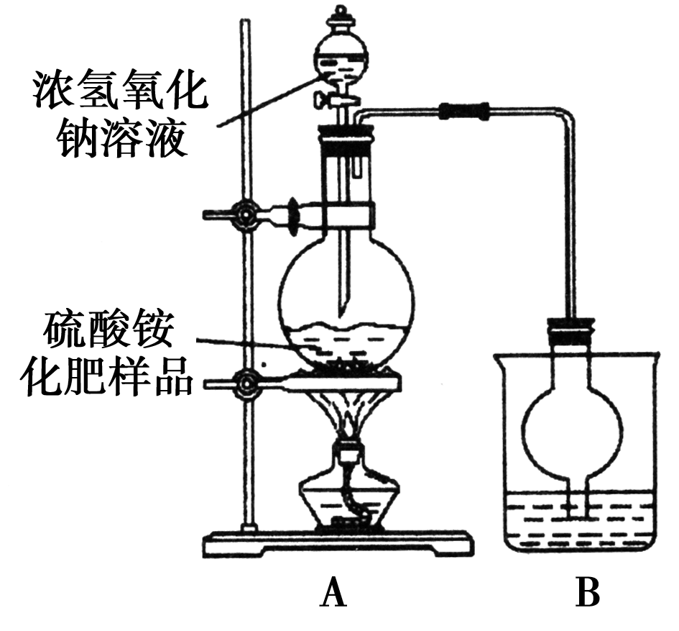
(1)烧瓶内发生反应的离子方程式为________________，烧杯中盛放的试剂最好是________(填“浓硫酸”、“稀硫酸”或“水”)。
(2)实验过程中，需往烧瓶中加入足量浓氢氧化钠溶液，并充分加热的原因是________________________________________。
【交流讨论】甲同学：根据此实验测得的数据，计算硫酸铵化肥的含氮量可能偏高，因为实验装置中存在一个明显缺陷是__________ ______________________________。
乙同学：实验装置中还存在另一个明显缺陷是___________ ___________________。
经过大家充分讨论一致认为实验装置中存在明显缺陷，需改进实验装置，重新进行实验。
【探究结论】称取13.5g硫酸铵化肥样品，用改进后的实验装置重新进行实验，测得实验后B装置的质量增加3.4g。则该化肥________(填“是”或“不是”)一等品。
[解析]本实验的设计思路为将氮肥中的NH变为NH₃，用稀硫酸吸收，通过稀硫酸增加的质量得到NH₃的质量，从而推算出化肥的含氮量。但是实验缺少一个将NH₃全部排出A装置的装置，NH₃在A装置中有残留；在A、B之间应加一个干燥装置，如增加一个装有碱石灰的干燥管，吸收水分，以减少误差。
增加的质量为生成的NH₃的质量，由N元素守恒：

N ～ NH₃
14 17
2．8g 3.4g
该化肥的含氮量＝×100%≈20.7%<21.0%，所以该化肥不是一等品。
[答案]【实验探究】(1)NH＋OH－=====NH₃↑＋H₂O 稀硫酸
(2)使硫酸铵充分反应，完全转化为NH₃
【交流讨论】A、B装置间缺一个干燥装置 缺少完全排出反应装置中残留氨气的装置
10．某研究性学习小组欲通过实验方法探究金属活动顺序表中氢之前的金属与浓硫酸之间的反应规律。
【实验】取60.0g纯净的锌片放入烧瓶中，然后通过分液漏斗向烧瓶中加入50mL18mol/L的浓硫酸，反应开始后发现有大量气体产生。
(1)最初发生反应的化学方程式是______________，若要收集开始生成的气体，收集方法是______________。
【提出假设】
假设1：生成的气体中有SO₂
假设2：生成的气体开始时只有SO₂，后来是H₂
【设计实验方案，验证假设】
(2)甲同学只使用一种试剂就确定了假设1是正确的，该试剂是____________，验证假设1的主要操作及现象是_____________ _______。
(3)乙同学设计如图Ⅰ所示的装置验证假设2(方框内装置图为简图，夹持装置略去，△表示加热)，请填写下表：
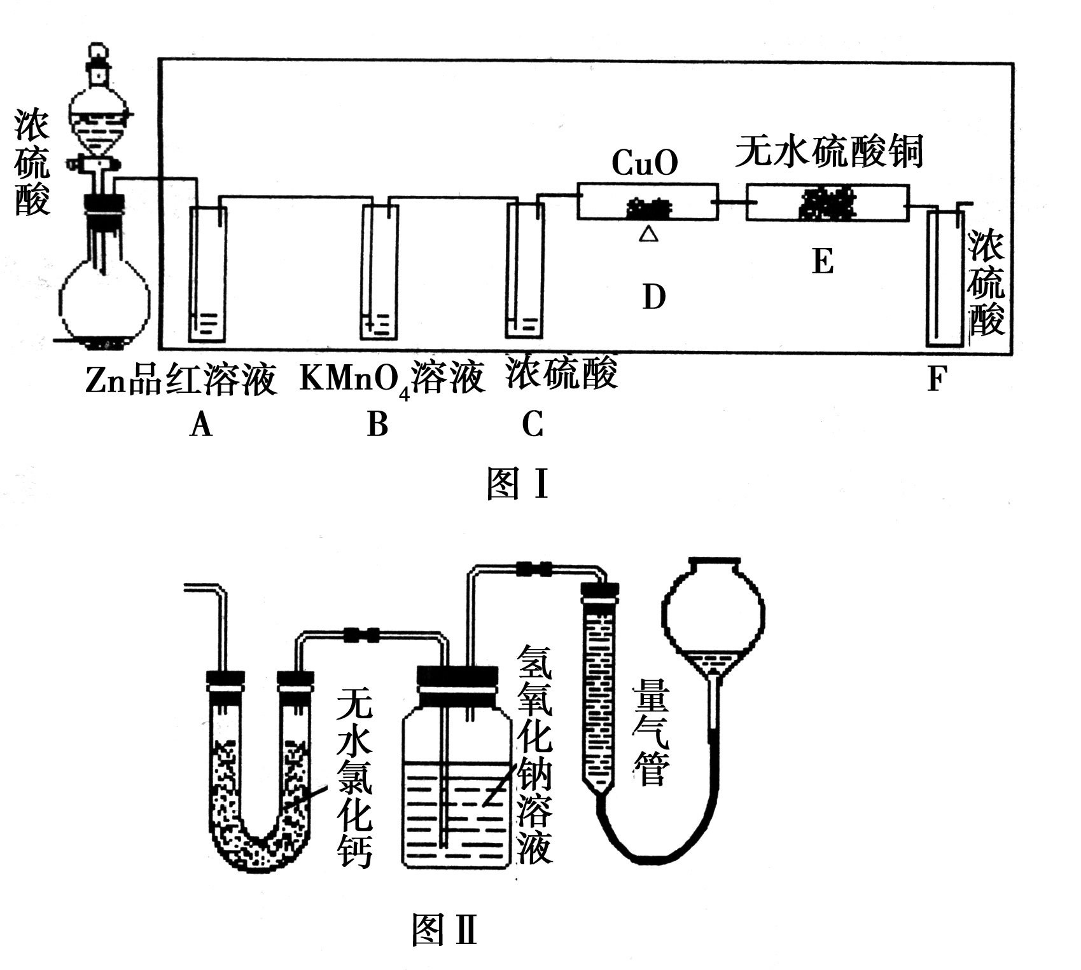
观察现象的仪器编号 | 预期现象及结论
【思考与交流】
(4)在乙同学验证了假设2成立后，丙同学提出：利用图Ⅱ装置与气体发生装置相连进行同一实验，可测量出浓硫酸与锌反应生成SO₂时硫酸的最低浓度(假设反应后溶液体积变化忽略不计)，你认为要达到目的，则至少还需要测量的数据是____________，用所测量出的数据表示出生成SO₂时硫酸的最低浓度：____________(若不能，此两空可不答)
[解析]反应初期是浓硫酸与锌反应生成SO₂，检验SO₂的试剂是品红溶液，检验H₂的方法是先用氧化铜在加热条件下将其转化为H₂O，再用无水硫酸铜检验水。为确保使品红溶液褪色的气体一定是SO₂，实验中还应对褪色后的品红溶液加热看是否恢复红色。
可通过测量洗气瓶在实验前后的质量来确定生成的SO₂的质量(m)，也可以通过测量H₂的体积(设标准状况下体积为V L)，然后利用Zn＋2H₂SO₄(浓)===ZnSO₄＋SO₂↑＋2H₂O来计算消耗掉的硫酸量，再用总量减去消耗量可计算出生成SO₂时硫酸的浓度；也可以利用Zn＋H₂SO₄===ZnSO₄＋H₂↑来计算剩余的硫酸的浓度，求出的浓度即为生成SO₂时硫酸的最低浓度。
[答案](1)Zn＋2H₂SO₄(浓)===ZnSO₄＋SO₂↑＋2H₂O 向上排空气法(或排饱和亚硫酸氢钠溶液法)
(2)品红溶液 将气体通入品红溶液中直到红色消失，停止通入气体，加热品红溶液，溶液又恢复为红色
(3)
观察现象的仪器编号 | 预期现象及结论
A、B、D、E | 若实验开始后A中品红溶液褪色、B中仍有色，而D、E中无变化，后期 E中固体变蓝色，则假设2成立；若实验开始后D、E中一直无变化，则假设2不成立(其他合理答案也对)
(4)测出洗气瓶在实验前后的质量差(Δmg)或氢气的体积(设标准状况下体积为V L)，c(H₂SO₄)＝(18－)mol/L或者c(H₂SO₄)＝mol/L
11．(2010·福建理综)工业上常用铁质容器盛装冷浓硫酸。为研究铁质材料与热浓硫酸的反应，某学习小组进行了以下探究活动：

【探究一】
(1)将已去除表面氧化物的铁钉(碳素钢)放入冷浓硫酸中，10分钟后移入硫酸铜溶液中，片刻后取出观察，铁钉表面无明显变化，其原因是________。
(2)另称取铁钉6.0g 放入15.0mL浓硫酸中，加热，充分反应后得到溶液X并收集到气体Y。
①甲同学认为X中除Fe^{3＋}外还可能含有Fe^{2＋}。若要确认其中的Fe^{2＋}，应选用________(选取序号)。
a．KSCN溶液和氯水 b．铁粉和KSCN溶液
c．浓氨水 d．酸性KMnO₄溶液
②乙同学取336mL(标准状况)气体Y通入足量溴水中，发生反应：

SO₂＋Br₂＋2H₂O===2HBr＋H₂SO₄
然后加入足量BaCl₂溶液，经适当操作后得干燥固体2.33g。由此推知气体Y中SO₂的体积分数为________。

【探究二】
分析上述实验中SO₂体积分数的结果，丙同学认为气体Y中还可能含有H₂和Q气体。为此设计了下列探究实验装置(图中夹持仪器省略)。
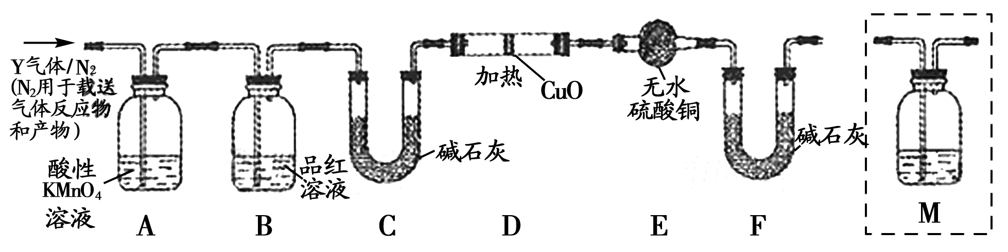
(3)装置B中试剂的作用是________。
(4)认为气体Y中还含有Q的理由是________(用化学方程式表示)。
(5)为确认Q的存在，需在装置中添加M于________(选填序号)。
a．A之前 b．A－B间
c．B－C间 d．C－D间
(6)如果气体Y中含有H₂，预计实验现象应是________。
(7)若要测定限定体积气体Y中H₂的含量(标准状况下约有28mLH₂)。除可用测量H₂体积的方法外，可否选用质量称量的方法？做出判断并说明理由______________。
[解析](1)铁钉在冷的浓硫酸中钝化，表面形成一层致密的氧化膜，阻止了与硫酸铜的反应。(2)①检验Fe^{3＋}溶液中含有Fe^{2＋}，可根据Fe^{2＋}具有还原性这一特点选择氧化剂，四个选项中a项中有KSCN，因原溶液中存在Fe^{3＋}，无法检验是否存在Fe^{2＋}，只有d项酸性KMnO₄溶液，可将Fe^{2＋}氧化，同时自身被还原为Mn^{2＋}，可通过溶液紫红色是否退去判断Fe^{2＋}是否存在。②混合气体的物质的量为0.336 L/(22.4 L·mol^{－1})＝0.015mol。由硫元素守恒，可得n(SO₂)＝n(BaSO₄)＝2.33g/(233g·mol^{－1})＝0.01mol，则Y中SO₂的体积分数为0.01mol/(0.015mol×100%)＝66.7%。(3)将混合气体通过酸性KMnO₄溶液，可除去SO₂，而装置B中的品红溶液则是检验SO₂是否被除尽。(4)因铁钉中含有碳元素，加热时碳可以与浓硫酸发生反应生成SO₂、CO₂。(5)为确认CO₂的存在，只能通过装置C反应前后质量是否有变化来判断，而碱石灰不仅吸收CO₂，还能吸收水蒸气，因此为了达到实验目的，必须在B和C之前添加干燥装置M。(6)若气体Y中含有H₂，则装置D中黑色CuO在加热时可被还原为红色的铜，同时生成的水蒸气可使装置E中无水硫酸铜变蓝。(7)混合气体中H₂的物质的量为0.028 L/(22.4 L·mol^{－1})＝0.001 25mol，若采用称量质量的方法来测定H₂的含量，只能称量装置D或装置E反应前后的质量变化，根据CuO＋H₂=====Cu＋H₂O，可求出0.001 25molH₂参加反应时，装置D质量减小或装置E质量增加的量为：0.001 25mol×16g·mol^{－1}＝0.02g，质量变化太小，无法用托盘天平称出，但可用分析天平称出。此题属于开放性试题，关键是过程的分析。

[答案](1)铁钉表面被钝化 (2)①d ②66.7% (3)检验SO₂是否除尽
(4)C＋2H₂SO₄(浓)=====CO₂↑＋2SO₂↑＋2H₂O (5)C
(6)D中固体由黑变红和E中固体由白变蓝
(7)否，用托盘天平无法称量D或E的差量(或可以，用分析天平称量D或E的差量)

